О проводимых мероприятиях по пресечению коррупции на таможенных постах
27 октября 2018 года, с участием Уполномоченного по этике Депаратамента государственных доходов по Туркестанской области и представителя первого антикоррупционного медиа-центра РК Т. Байгулова, на таможенных постах «Қазығұрт», «Қапланбек», «Жібек жолы», «Атамекен» и «Б. Қонысбаев» были установлены антикоррупционные постеры.
На постерах указаны круглосуточные телефоны доверия Уполномоченного по этике Комитета государственных доходов Министерства финансов РК и комиссара по противодействию коррупции. По этим номерам можно сообщать о фактах коррупции и нарушении этики работниками таможенных постов, а также о качестве оказания государственных услуг.
Кроме этого, в мероприятии приняли участие представители хаба по противодействию коррупции Тюрко язычных стран из Республики Узбекистан, которые поделились своим профессиональным опытом.
Во время встречи сотрудники таможенных постов «Казыгурт», «Капланбек», «Жибек жолы», «Атамекен» и «Б. Конысбаев» обсудили проблемы, касающиеся оказания государственных услуг и выразили готовность бороться с коррупцией совместными усилиями.

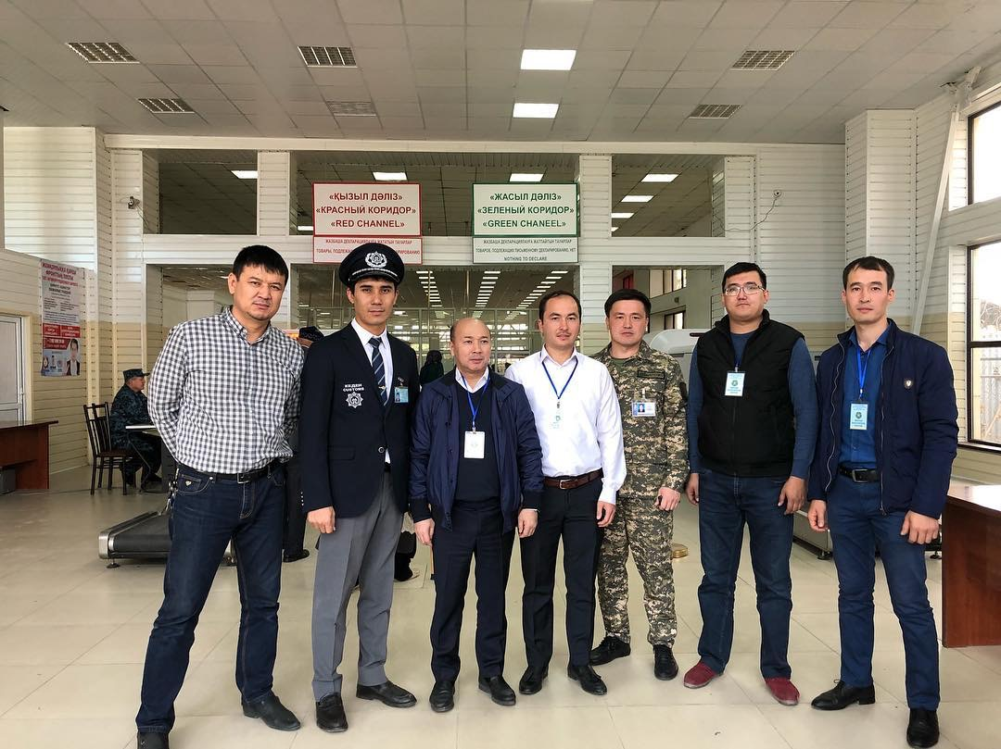
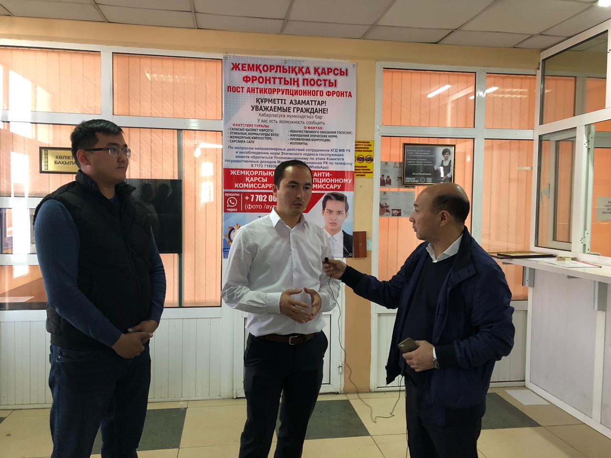

Департамент государственных доходов
по Туркестанской области

